人员

1.组织结构

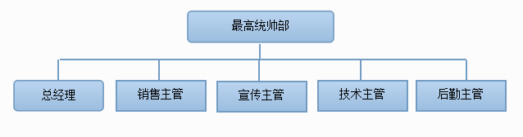

2.管理团队介绍

最高统帅部：由创始五人组成，拥有最高权力，共同制定方针。五人轮流管理账目，共同管理人事。

总经理：负责日常工作的协调与处理。

销售主管：负责日常销售与采购。

宣传主管：负责宣传以及拉赞助。

技术主管：主管网站的建设与维护。

后勤主管：主管物品的存放，维护等相关后勤服务。